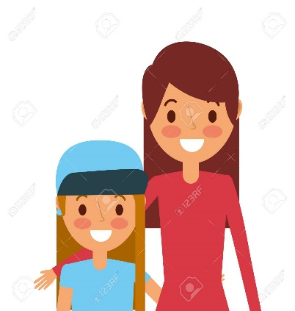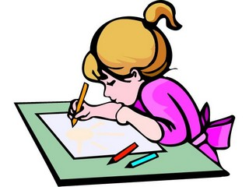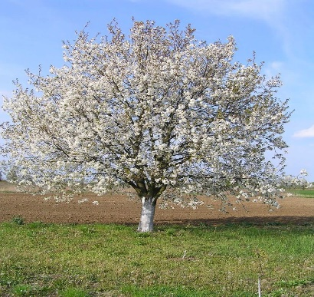
ZAJEDNO S MAMOM IZRADI VOĆKU U CVATU.

*Napomena:
IZRADITE S UČENICOM CVAT OD VATE NA CRTEŽU VOĆKE. NEKA ONA TRGA VATU, DOK VI LIJEPITE U CRTEŽ VOĆKE (PRILOG JE ISPOD). IZMJENJUJTE SE U TOME.

